Межрегиональный сетевой конкурс кроссвордов по орфографии
"Орфография не для одних токмо ученых..."

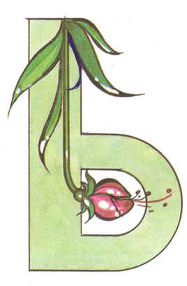
Кроссворд «Мягкий знак после шипящих на конце имён существительных»

Автор: Лопатина Ольга,
ученица 10 А класса
МБОУ «Мамонтовская СОШ»
Мамонтовского района
Алтайского края.

Руководитель: Захарьина Е. А.,
учитель русского языка и литературы

2012 год

 |  |  |  |  |  |  |  |  | 1 |  |  |  |  |  |  |  |  |  |  | 2 |  | 3
 |  |  |  |  | 4 |  |  |  |  |  | 5
 |  |  |  |  | 6 |  |  |  |  |  |  |  |  | 7 |  |  |  | 8
 |  | 9
 |  |  |  |  |  |  |  | 10 |  |  |  |  |  | 11 |  |  | 12
 |  |  |  |  |  |  |  |  |  |  | 13
 | 14 |  |  |  |  |  |  |  |  |  |  |  |  |  | 15 |  |  |  |  | 16
 |  |  |  |  |  |  |  |  |  |  |  |  |  |  |  |  | 17
 |  |  |  |  | 18 |  |  |  |  |  |  |  |  | 19
 |  |  | 20 |  |  |  |  |  |  |  |  |  | 21
 |  |  |  |  |  | 22
 |  | 23 |  |  |  |  |  |  |  |  |  |  | 24
25

По горизонтали:

6. | Организованное медицинское обслуживание больных и детей раннего возраста в домашних условиях.
8. | Пластиковая лента с клейким слоем, используемая в различных хозяйственных целях.
  С | 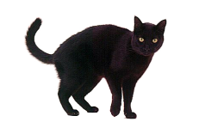 | Ч
11. | Изобилие, природное богатство, яркость, красота.
13. | Измельчённое мясо или рыба, используемые для котлет, паштетов и т.п.
14. | Совокупность приспособлений, предметов для запряжки лошадей или другой живой тяги.
15. | Большая сумма денег.
17. | Небольшая переносная площадка с загородками по краям для детей, начинающих ходить.
18. | Намеренный срыв работы или умышленно недобросовестное выполнение её.
  П=б
  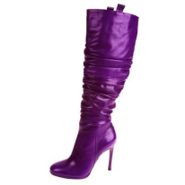 | , | 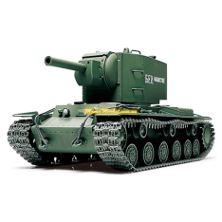 | ,, | ж
21. | Ложь, неискренность, притворство.
22. | Лоскуты ткани, используемые для протирания, вытирания чего-либо.
   |  | ‘ ы=о
  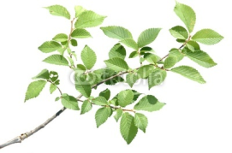 | ,, | 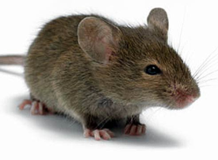
23. | Всякий предмет, изделие бытового обихода, личного пользования, трудовой деятельности.
24. | Искусство гримирования; наложение грима для усиления выразительности лица, скрадывания изъянов.  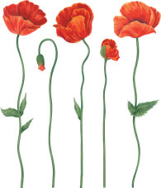ЯЖ
25. | Государственный переворот, совершенный группой заговорщиков.

По вертикали:

1. | Русская медная монета с 1657 до 1838 г. достоинством в две копейки, позднее (с 1838 до 1917 г.) - в полкопейки.
2. | Украшение с застёжкой, прикалываемое к одежде.
  Б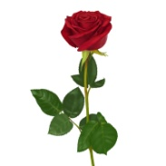 | ,, | ‘‘ | 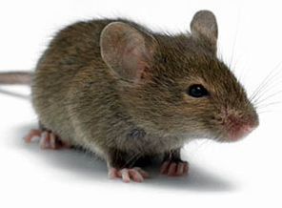
3. | Часть суток от захода до восхода солнца, от вечера до утра.
4. | Поведение, нарушающее общепринятые нормы и правила.
5. | Способ маскировки, заключающийся в окраске орудий, судов, зданий и т.п. пятнами, полосами и т.п., искажающими их очертания и затрудняющими их обнаружение.
7. | Способ ритмической, мерной ходьбы в строю.
9. | Команда, личный состав корабля, самолёта, танка.
10. | 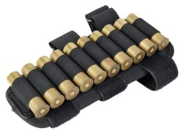  Сумка, пояс с гнёздами (футлярами) для ружейных и пистолетных патронов.
12. | Сорт мелкого сладкого винограда без косточек.
  в=к |  |  |  | ы=и
  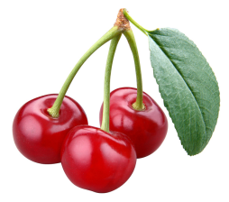 | ,, |  | 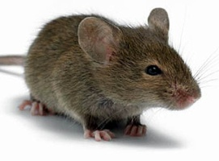 |  | ,
16. | Неодушевлённый предмет, наделённый сверхъестественными свойствами и служащий объектом религиозного культа.
   | 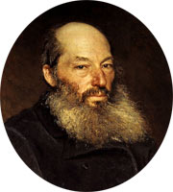 | 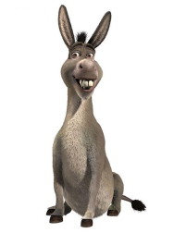 | ,,
19. | Временная небольшая постройка для жилья из жердей, кольев, покрытых ветками, соломой.
20. | Атмосферный вихрь, возникающий в грозовом облаке и распространяющийся вниз, часто до самой поверхности земли в виде тёмного рукава или хобота.
   | 321
  С | 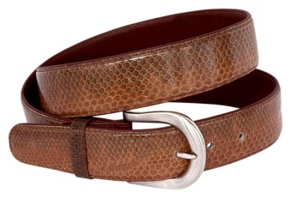 | ,,, | Ч
Проверь себя:
 |  |  |  |  |  |  |  |  | 1  г |  |  |  |  |  |  |  |  |  |  | 2  б |  | 3  н
 |  |  |  |  | 4  э |  |  |  | р |  | 5  к |  |  |  |  |  |  |  |  | р |  | о
 |  |  |  |  | 6  п | а | т | р | о | н | а | ж |  | 7  м |  |  |  | 8  с | к | о | т | ч
 |  | 9  э |  |  | а |  |  |  | ш |  | м |  |  | а |  |  |  |  |  | ш |  | ь
 |  | к |  |  | т |  |  | 10  п |  |  | у |  |  | 11  р | о | с | 12  к | о | ш | ь
 |  | и |  |  | а |  |  | а |  |  | 13ф | а | р | ш |  |  | и
 | 14  у | п | р | я | ж | ь |  | т |  |  | л |  |  |  | 15  к | у | ш |  |  | 16  ф
 |  | а |  |  |  |  |  | р |  |  | я |  |  |  |  |  | 17  м | а | н | е | ж
 |  | ж |  |  | 18  с | а | б | о | т | а | ж |  |  | 19  ш |  |  | и |  |  | т
 |  |  | 20  с |  |  |  |  | н |  |  |  |  | 21  ф | а | л | ь | ш | ь |  | и
 |  |  | м |  |  | 22  в | е | т | о | ш | ь |  |  | л |  |  |  |  |  | ш
 |  | 23  в | е | щ | ь |  |  | а |  |  |  |  | 24  м | а | к | и | я | ж
 |  |  | р |  |  |  |  | ш |  |  |  |  |  | ш
25  п | у | т | ч

Использованные ресурсы:
http://www.gramota.ru/slovari/dic/

Источники иллюстраций:
Мягкий знак http://900igr.net/datai/russkij-jazyk/Gramota/0006-004-Soobschenie-temy-i-tseli-uroka.jpg
Сапог http://s48.radikal.ru/i119/1001/61/6db3a9c96573.jpg
Кот http://ljiljakg.files.wordpress.com/2011/10/crna-mac48dka.jpg
Ветка http://t2.ftcdn.net/jpg/00/03/54/21/400_F_3542192_Xm81chvS7UO1pzymAtLLUuhM6sdEbFMz.jpg
Роза http://www.maillist.ru/archives/56925/1398033/4680043_jpg
Танк http://mamamarket.com.ua/images/303535.jpgbbbb.jpg
Ишак http://bridavis.chickenfactory.net/Shrek_donkey.jpg
Фет http://az.lib.ru/f/fet_a_a/.photo2.jpg
Вишня http://images.pictureshunt.com/pics/c/cherries-5472.jpg
Патронташ http://talks.guns.ru/forums/icons/forum_pictures/005208/5208714.jpg
Камуфляж http://media.chat.zp.ua/new/images/bg_page_8.jpg
Ремень http://salonbarhat.ru/d/44053/d/en017.jpg
Маки http://g.io.ua/img_aa/large/0982/53/09825389.jpg

